ASAMBLEA NACIONAL
DE LA REPÚBLICA BOLIVARIANA DE VENEZUELA

ACUERDO EN REPUDIO A LAS NEFASTAS E IMPERTINENTES DECLARACIONES CONTRA VENEZUELA POR PARTE DEL EXPRESIDENTE DE LOS EEUU, DONALD TRUMP

CONSIDERANDO
Que el pasado 11 de junio el expresidente de los Estados Unidos de América, Donald Trump, emitió declaraciones nefastas e impertinentes contra la República Bolivariana de Venezuela, en el marco de su campaña electoral como candidato presidencial por el Partido Republicano para los próximos comicios electorales en 2024, donde expresó claramente las intenciones de la política exterior extremista y supremacista para desestabilizar a la nación venezolana, con el objetivo de cambiar nuestro sistema político y apropiarse de los recursos naturales pertenecientes al Pueblo;
CONSIDERANDO
Que desde el año 2014, el Gobierno supremacista de los Estados Unidos de América emprendió estrategias para asfixiar el desarrollo económico de la Nación venezolana, a través de la imposición de ilegales e ilegítimas medidas coercitivas unilaterales, que han tenido un impacto negativo en la economía venezolana, obstaculizando de esta manera la plena garantía de los derechos humanos del Pueblo;
CONSIDERANDO
Que el Gobierno Bolivariano ha desarrollado un conjunto de políticas, planes y programas dirigidos a garantizar el pleno disfrute y ejercicio de los derechos humanos del Pueblo venezolano, destinado a favorecer el pleno desarrollo y bienestar social frente al impacto negativo que ocasiona la imposición del bloqueo económico, financiero y comercial y demás medidas coercitivas unilaterales por parte del Gobierno de los Estados Unidos de América;
CONSIDERANDO
Que sectores anti patria en nuestro país apoyaron e impulsaron una vergonzosa y servil alianza con el supremacismo norteamericano, con políticas de daño dirigidos al pueblo venezolano, aplicándolas contra Venezuela confesadas por el hegemón imperial.

ACUERDA
PRIMERO. Rechazar de manera categórica las declaraciones emitidas por parte del expresidente de los Estados Unidos de América, Donald Trump, las cuales constituyen y demuestran la posición hegemónica de dominación de la política exterior estadounidense con la finalidad de apropiarse ilegalmente de los recursos naturales de las Naciones soberanas que no se someten a sus designios imperiales, para satisfacer sus intereses plutocráticos.
SEGUNDO. Repudiar las acciones de supuestos venezolanos en apoyo a lo expuesto por el expresidente de los Estados Unidos de América, Donald Trump y exigir a los organismos del Estado la aplicación de las leyes que la defensa de la patria impone.
TERCERO. Crear una Comisión Especial de Investigación, integrada por Diputadas y Diputados de esta Asamblea Nacional, a fin de que realicen todas las actuaciones pertinentes para identificar el alcance y la responsabilidad penal en la que incurrió el expresidente de los Estados Unidos de América, Donald Trump, después de la nefasta y criminal declaración expresada el día 11 de junio de 2023 contra la República Bolivariana de Venezuela, donde confiesa de manera voluntaria y sin coacción, su plan de “asfixia” económica al país y la intención de su gobierno de apoderarse ilegalmente de los recursos naturales que pertenecen al Pueblo venezolano.
CUARTO. Exhortar al Gobierno de los Estados Unidos de América para que definitivamente cese su política de hostigamiento contra la República Bolivariana de Venezuela ya que ésta atenta contra la garantía de los derechos humanos del Pueblo venezolano e impactan negativamente en el desarrollo y crecimiento económico de la Nación.
QUINTO. Publicar el presente acuerdo en la Gaceta Oficial de la República Bolivariana de Venezuela y dar máxima difusión del mismo.
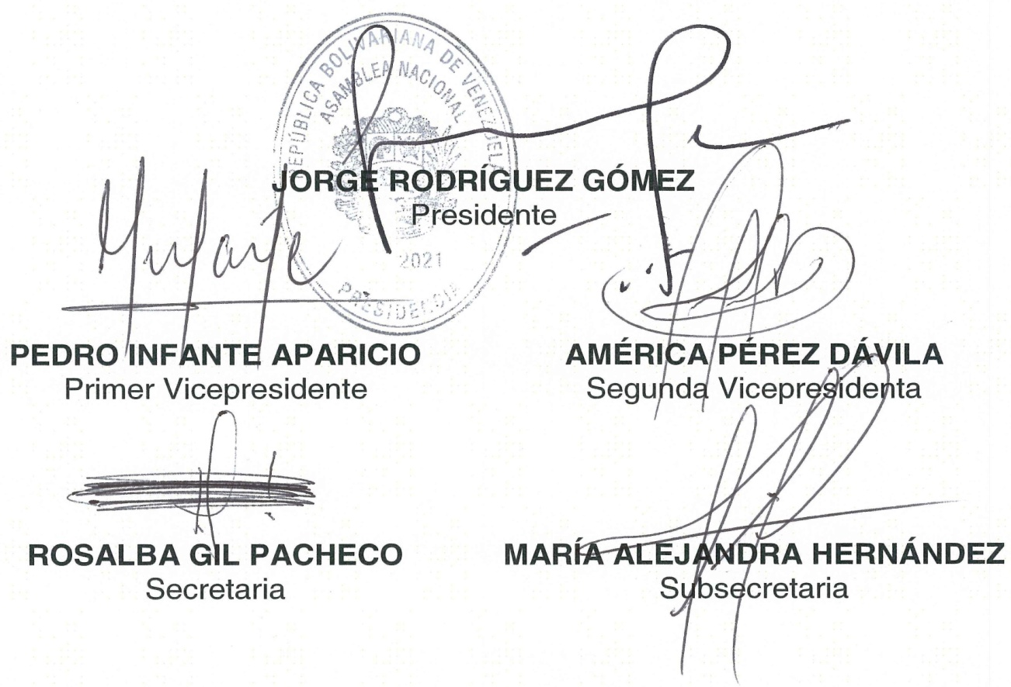
Dado, firmado y sellado en el Palacio Federal Legislativo, sede de la Asamblea Nacional, en Caracas, a los trece días del mes de junio de dos mil veintitrés. Años 213° de la Independencia, 164° de la Federación y 24° de la Revolución Bolivariana.

